***Documentation du site pour les visiteurs***:

La page Index :

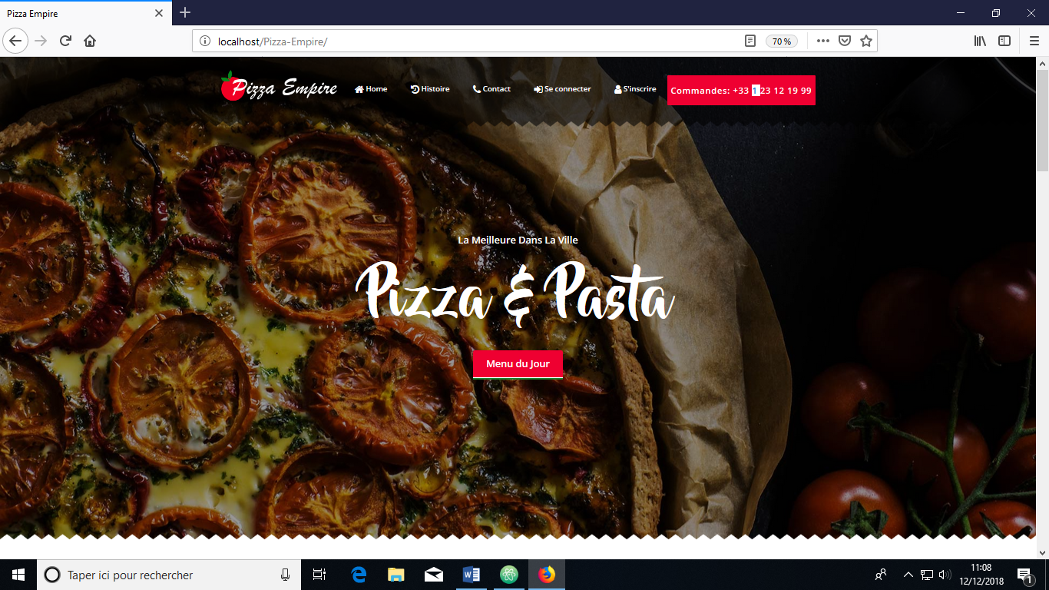

Home : en cliquant, l’utilisateur est redirigé vers la page Index.

Histoire : en cliquant, l’utilisateur est redirigé vers la page Histoire / Présentation.

Contact : en cliquant, l’utilisateur est redirigé vers la page Contact.

Se connecter : en cliquant, l’utilisateur est redirigé vers la page Connexion.

Inscription : en cliquant, l’utilisateur est redirigé vers la page Inscription.

COMMANDES : en cliquant, l’utilisateur est redirigé vers la page Réservation.

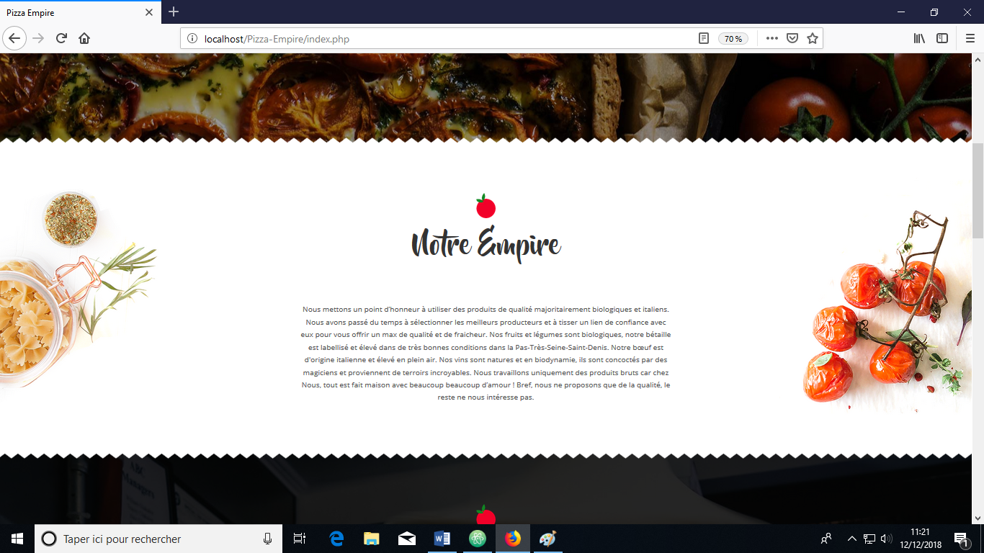

Ceci est une courte description du restaurant PIZZA EMPIRE. Elle résume globalement la page présentation.

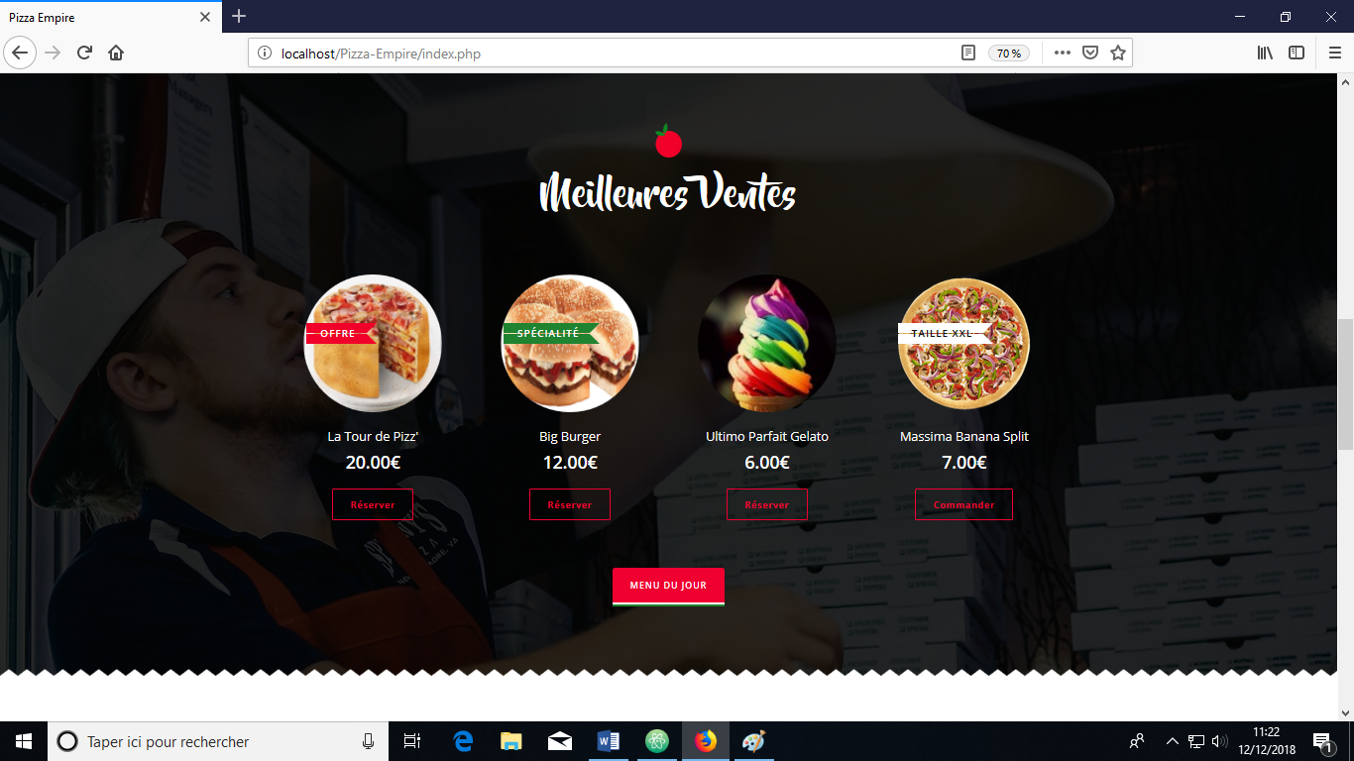

Voici les meilleures ventes du restaurant, avec en plus une image, leurs prix respectifs ainsi que la possibilité de les consulter / commander.

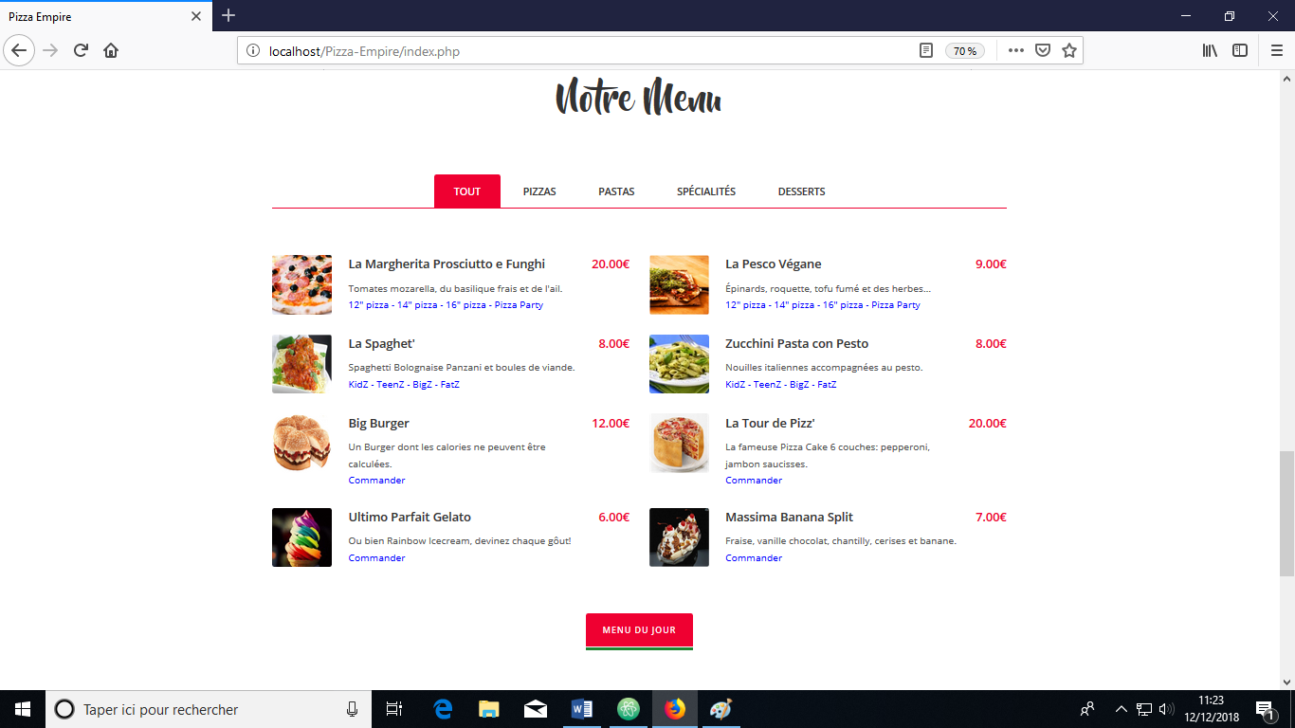

Voici la liste des différents menus de notre restaurant. Vous trouverez ici le moyen de les commander, une courte description, ainsi que leurs prix respectifs.

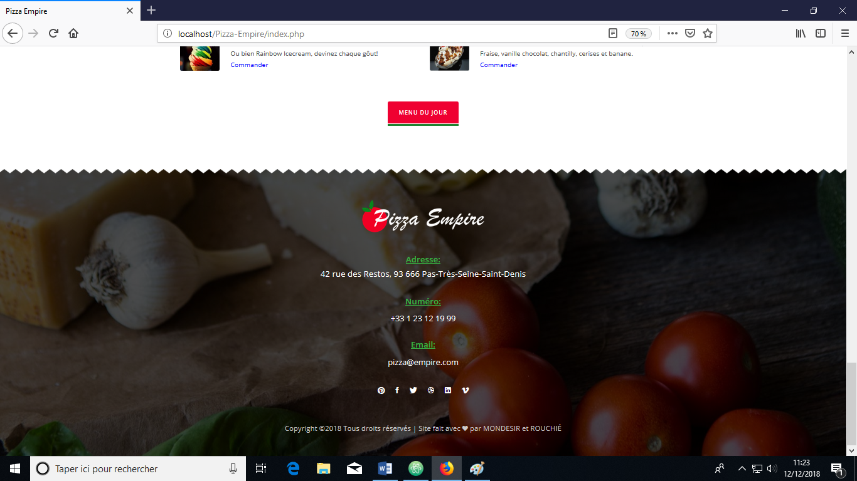

Pour finir, en fin de page, vous trouverez le moyen de nous contacter, avec un numéro de téléphone, un email ainsi qu’une adresse.



Ce bouton redirige l’utilisateur vers les meilleures ventes du restaurant.

La page Histoire / Présentation :

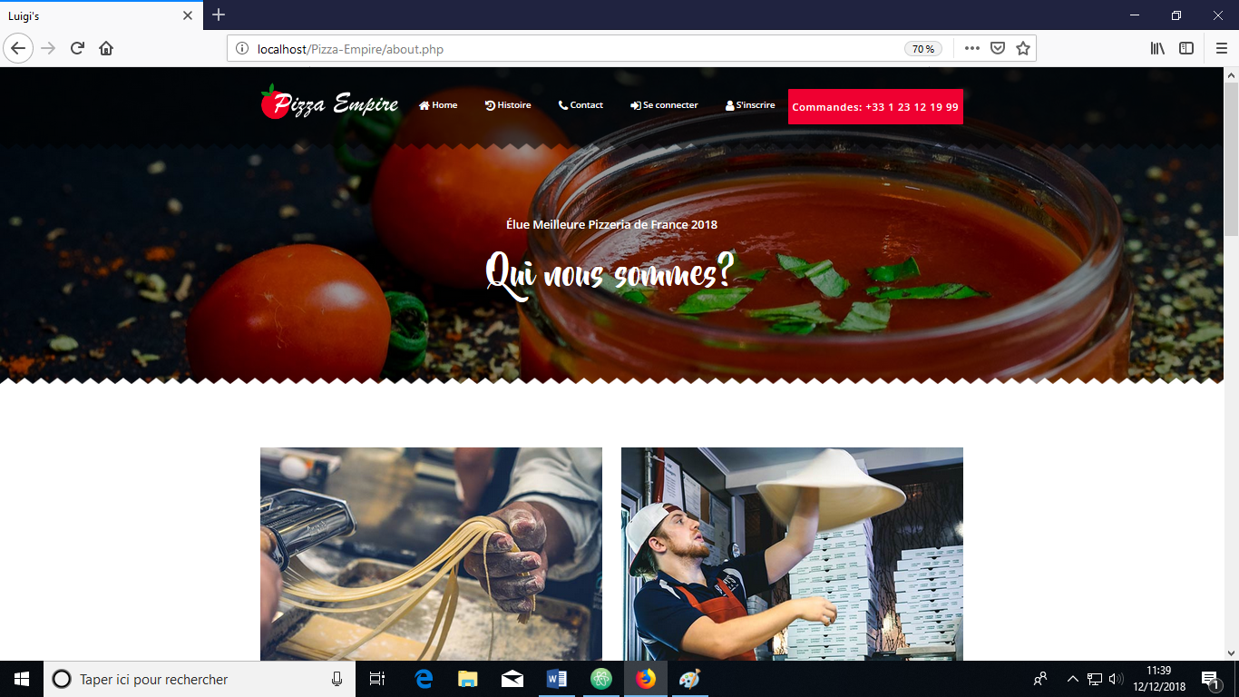

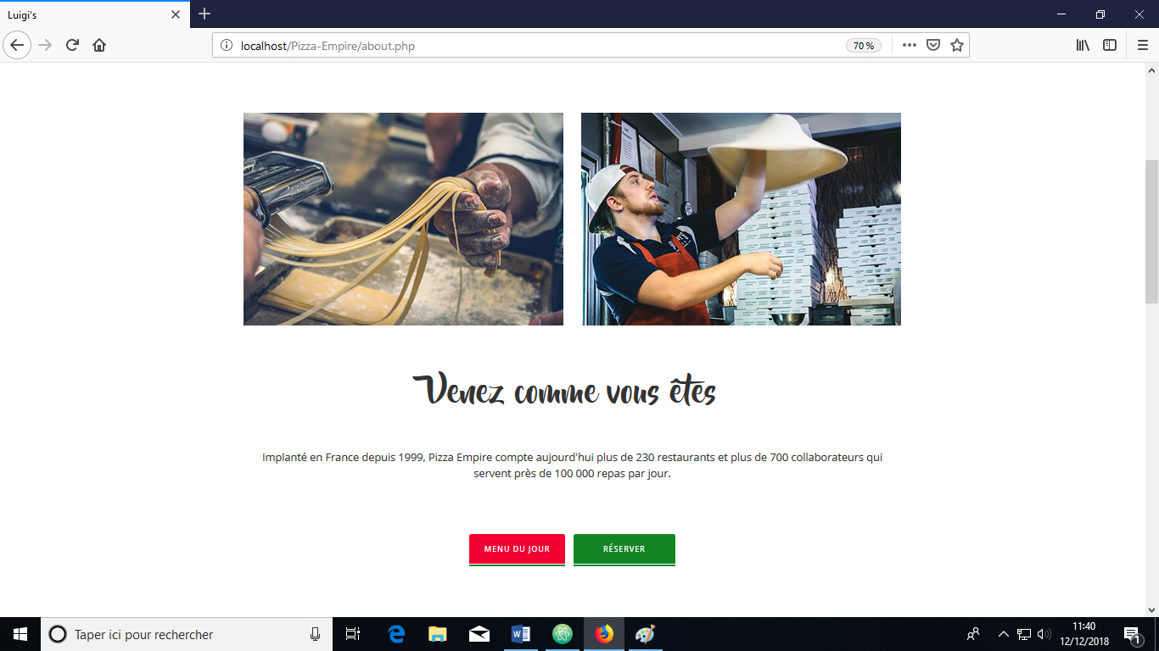

Voici une présentation du restaurant, avec photos des ustensiles et du personnel.

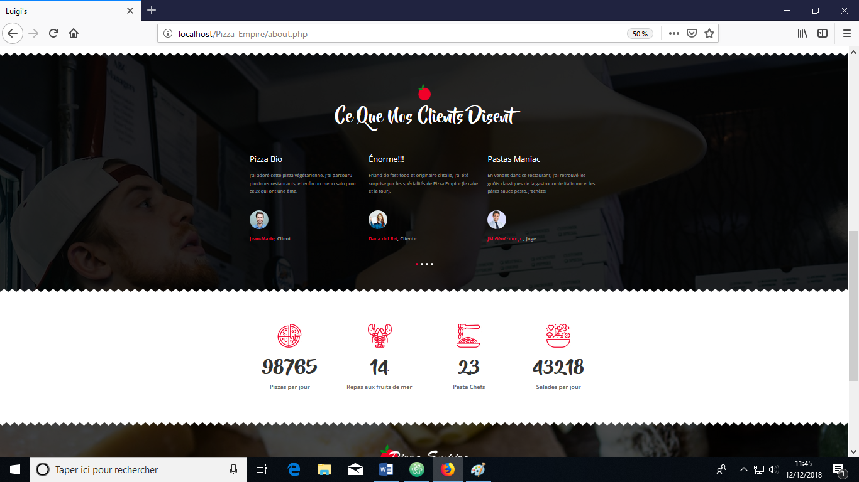

Voici une présentation des avis sur le restaurant ainsi que les plats.

Les commentaires sont présentés de sorte à voir le profil postulant, le commentaire en lui-même, ainsi que le statut, du profil (client, juge…).

De plus, un total des ventes des différents plats vendus par jours par l’enseigne.

La page contact :

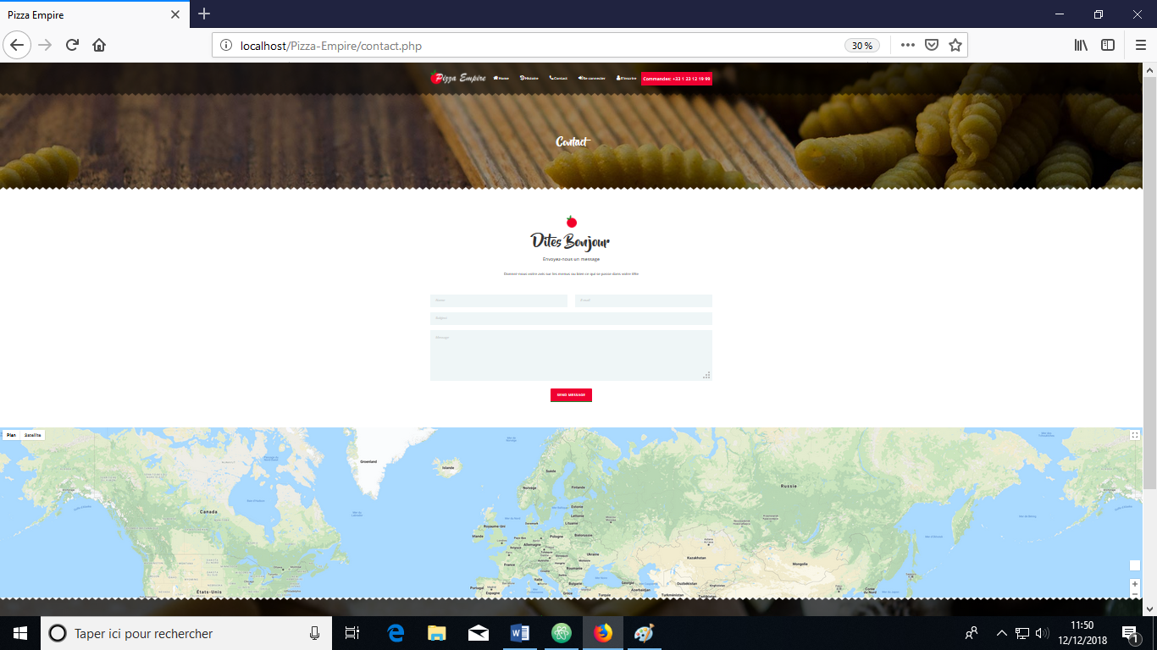

Voici la page contact vous trouverez ici le moyen de communiquer avec nous via l’envoi d’un message à nos équipe d’administration.

De plus vous trouverez également le moyen de nous géo localiser rapidement grâce à la carte mondiale intégrer au site.